Муниципальное бюджетное образовательное учреждение
«Средняя общеобразовательная школа №4» с. Монастырище Черниговского р-на Приморского края

«Логопедическая математика»
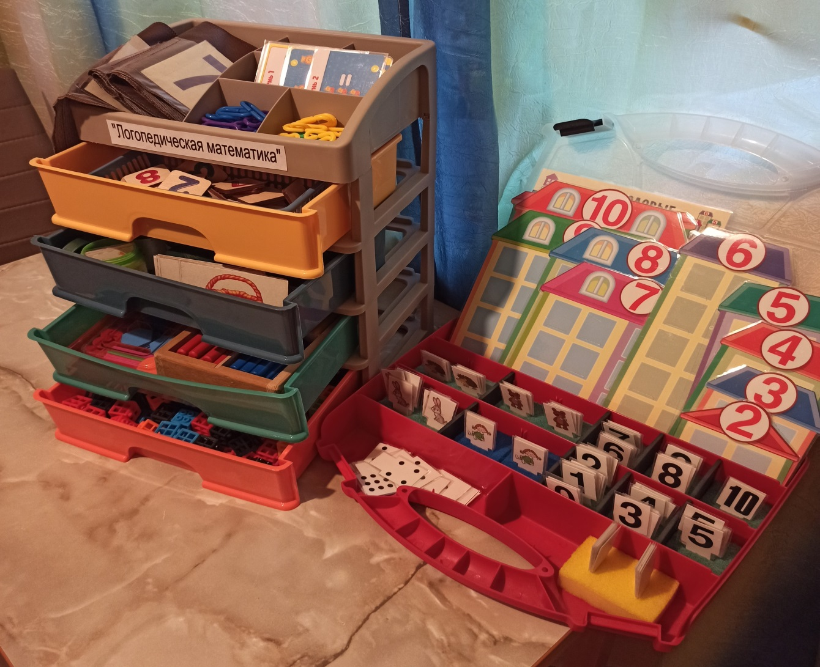

Иванова Ирина Александровна
учитель-логопед
МБОУСОШ № 4 с. Монастырище

Аннотация
Логопедическая математика - систематизированный авторский материал на развитие математических представлений, используя в начальном обучении математики приёмы анализа
и синтеза можно содействовать активизации мышления детей,
и тем самым способствуя развитию его основных мыслительных
операций: анализа, синтеза, сравнения, обобщения, аналогии, которые так необходимы при развитии всех компонентов речи. Нейропсихологический анализ математического развития детей показывает, что математическое развитие возможно лишь при совместной работе ряда мозговых зон левого полушария, каждая из которых задействована в речевом процессе. Поэтому математическое развитие можно считать некой профилактикой речевых нарушений.
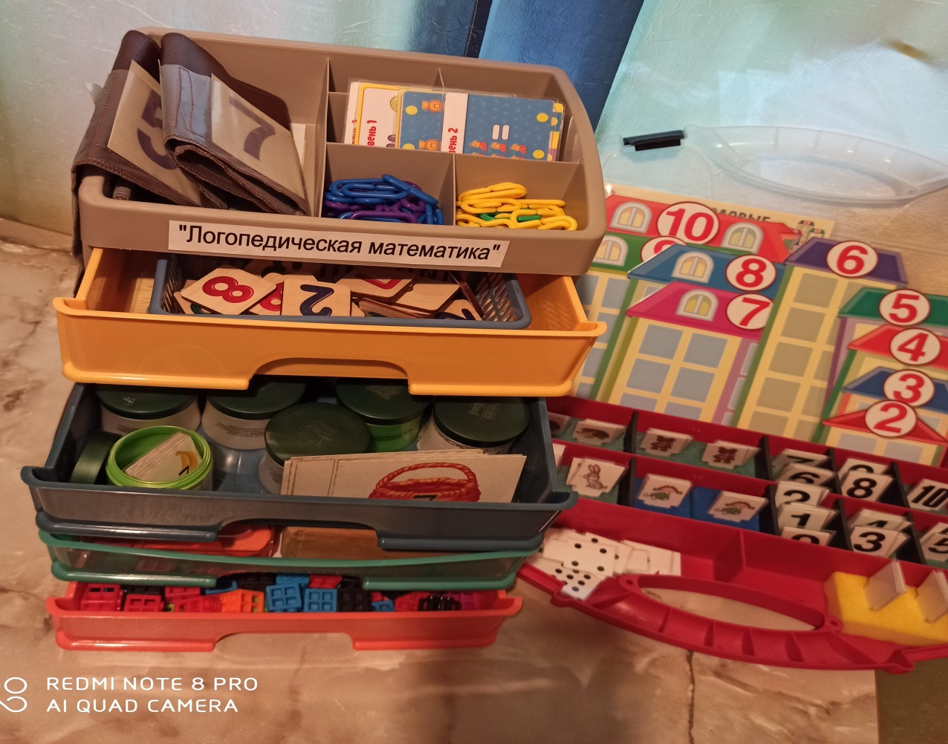

Актуальность:
Математика - такой сложный и при этом четкий предмет, с которым ребенок, а в будущем и взрослый часто встречается в повседневной жизни, в быту. Математическое развитие закладывает основы правильного познания в любой области. В. М. Тихомиров обращает внимание на то, что математика — «участвует в формировании духовного мира человечества, равно как и искусство». А возможность с помощью знаков и символов понять друг друга делают математику «международным» языком общения.
В осуществлении познавательной деятельности (а математическая деятельность - это специфическая познавательная деятельность) ведущая роль принадлежит речи (М.А. Гараева, С.Ю. Кондратьева).
Речевую деятельность взаимосвязана с различными познавательными процессами, особенно с мышлением, так как речь - это основное средство формирования мысли и форма ее выражения.
У детей с недоразвитием речи, как правило, оказываются частично сформированными базовые психические функции, необходимые для полноценного развития речевой системы, а отсюда, как следствие, и трудности в усвоении математики.
У детей с ОНР достаточно слабо развиты речевые процессы, поэтому они с трудом запоминают состав числа (образование числа); названия таких геометрических фигур как овал, трапеция, ромб, прямоугольник, названия понятий, обозначающих свойства предметов (цвет, величина и т.д.), пространственные и временные понятия; испытывают трудности в решении примеров и задач. Поэтому педагогу необходимо включать работу по развитию речи во все виды математической деятельности (порядковый счет, составление и решение задач, сравнение предметов и т.д.), продолжая ее на протяжении всего периода обучения. В математике заложены огромные возможности для развития восприятия, мыслительных операций (сравнение, абстрагирование, символизация), внимания, памяти, которые в свою очередь, способствуют развитию определенных мозговых центров, влияющих на развитие речи.
Игры с математическим содержанием используем на занятиях по развитию речи (ориентировка во времени, времена года, закрепление геометрических форм и цветов, ориентировка в пространстве, закрепление навыков счета, сравнение предметов). Эти игры помогают детям закреплять умение согласовывать существительные с числительными (порядковыми и количественными) в роде и падеже, тренироваться в звуковом анализе слов, учат детей правильно проговаривать падежные окончания слов, а так же развивают связную речь.
Для математического стиля мышления характерны четкость, краткость, расчлененность, точность и логичность мысли, умение пользоваться символикой.
Необходимо выделить и стимулировать развитие основных составляющих математического мышления, без которых невозможно усвоение математики:
• Пространственный анализ и синтез;
• Сформированность серийной организации действий;
• Развитие абстрактного логического мышления и возможности составить программу решения задачи;
• Сформированность и устойчивость зрительных представлений геометрических фигур.
Воспитание произвольного мышления, которое осуществляет функции программирования собственной деятельности и контроля за ней. Уметь действовать по строгим правилам-одна из самых главных составляющих математического мышления.
Нейропсихологический анализ математического развития детей показывает, что математическое развитие возможно лишь при совместной работе ряда мозговых зон левого полушария, каждая из которых обеспечивает свой компонент или условие в его протекании. Обратите внимание — эти же зоны уязвимы при дисграфии и дислексии. Поэтому математическое развитие можно считать некой профилактикой этих нарушений.
Используя в начальном обучении математике приёмы анализа
и синтеза можно содействовать активизации мышления учащихся,
и тем самым способствуя развитию его основных мыслительных
операций: анализа, синтеза, сравнения, обобщения, аналогии.
Анализ - логический прием или
метод исследования, состоящий
в том, что рассматриваемый предмет мысленно или практически расчленяется на составные части (признаки, свойства, отношения). Каждая из этих частей изучается в отдельности с тем, чтобы выделенные в ходе анализа части соединить затем с помощью другого логического приема — синтеза.
Понятия анализ и синтез были известны еще в Древней Греции. В переводе с древнегреческого анализ означает "решение", "разрешение".
Поэтому, в своей работе использую определенные математические пособия, которые направлены на развитие процессов анализа, которые направлены на стимуляцию процессов мышления, соответственно и речи.

«Арифметическая линейка»

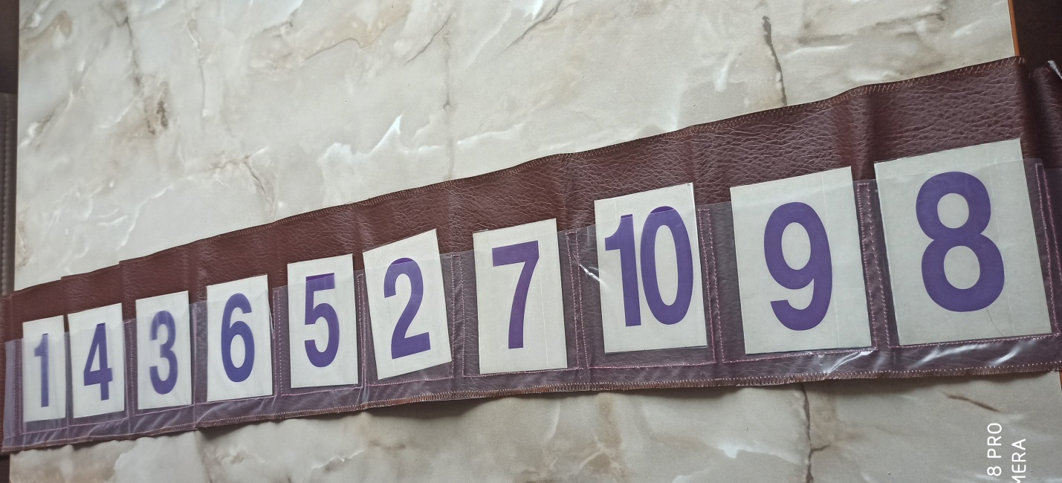
Выполнена из дермантина, для каждой цифры от 1 до 10 есть свой карман, что очень удобно, складывается гармошкой, поэтому многофункциональна.

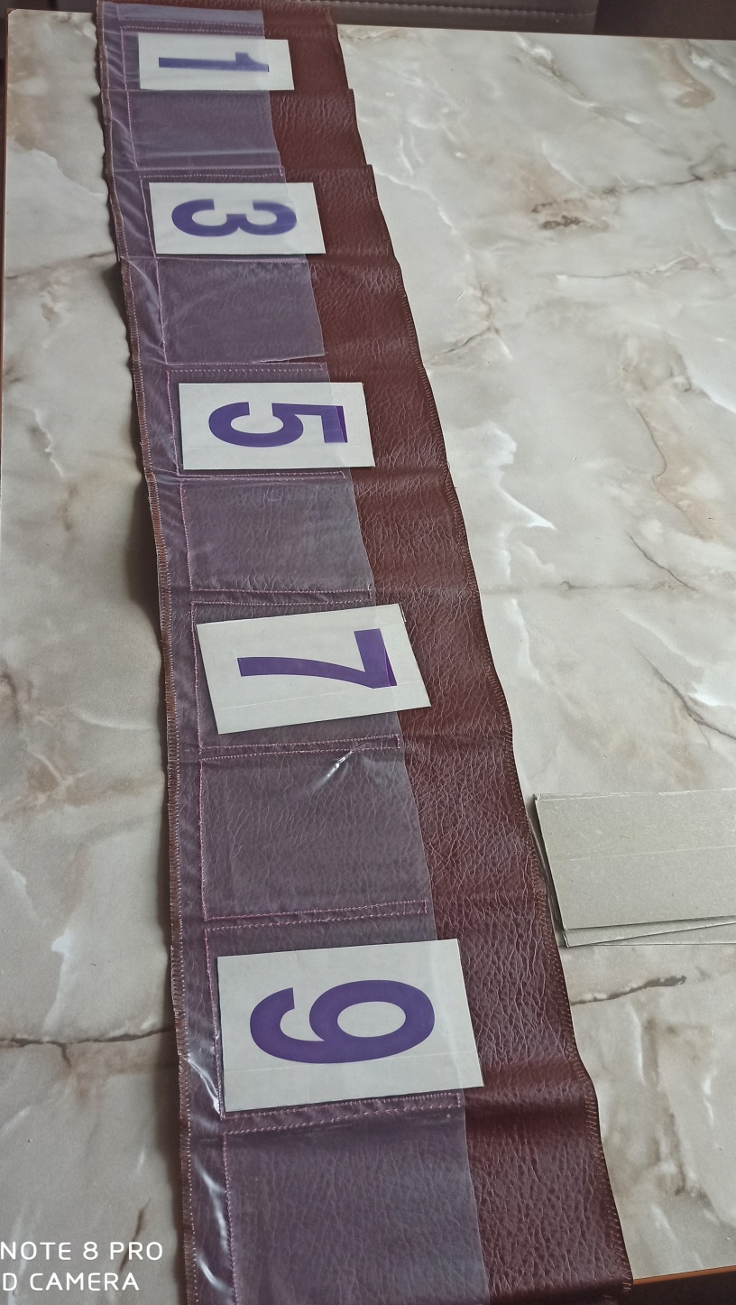

Цель: Формирование у детей знаний о составе чисел в пределах десяти.
С помощью данного пособия можно развить у ребенка математические способности, логику, мышление, память, мелкую моторику, речь.
Используя арифметическую линейку в индивидуальной работе с детьми, можно решить несколько задач:
- формирование знаний у детей о «прямом и обратном счете»,
- изучение и закрепление понятия «соседи числа»,
- знакомство с «составом чисел от 1до 10»,
- решение арифметических примеров на сложение и вычитание в пределах первого десятка.
«Засели домики», «Собери урожай»
Цель: развивать и закреплять представления детей о составе числа, развивать умение анализировать, сравнивать. С помощью данных пособий можно развить у ребенка математические способности, логику, мышление, память, мелкую моторику, речь.
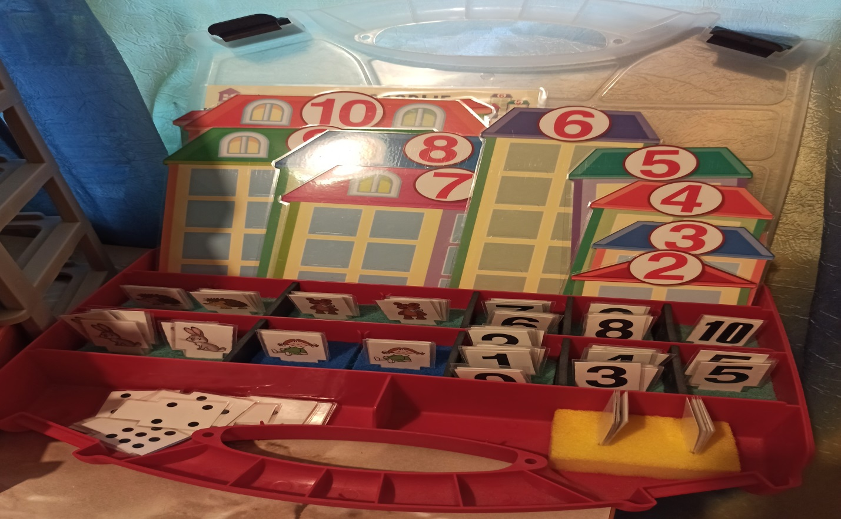
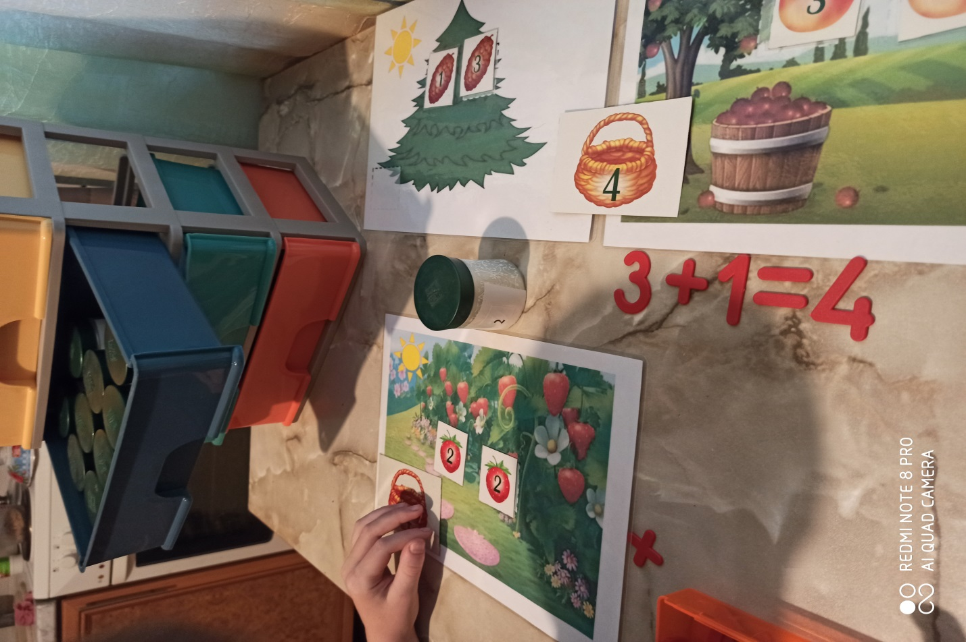
«Строители»
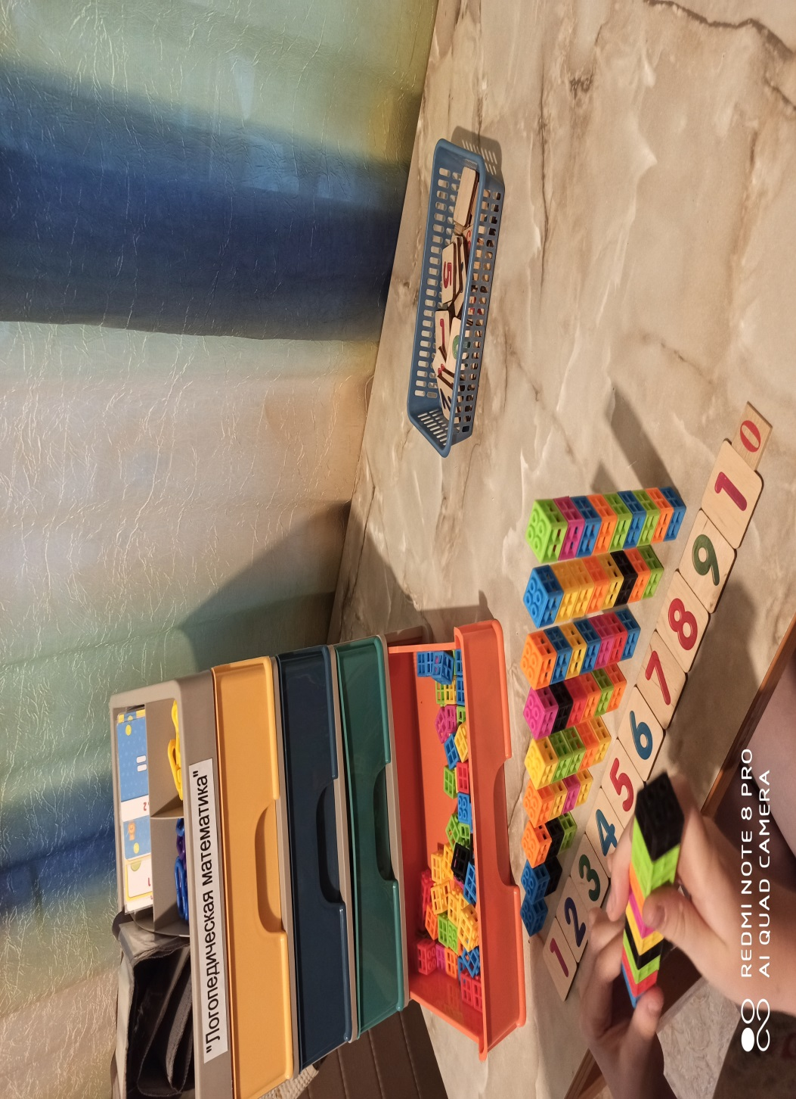
Цель: развитие умения соотносить цифру с количеством предметов. С помощью данного пособия можно развить у ребенка математические способности, логику, мышление, память, мелкую моторику, речь.
«Игровые задачи»
Широкое поле деятельности для развития связной речи используется при составлении задач. Важно не только выделять рассказ, уметь поставить вопрос, а затем решить задачу и назвать ответ, а аргументировано доказать, как решалась задача. Для составления задач используем наглядность: предметные картинки, многочисленные игровые пособия на заданную фонему и примеры (с записью цифр); например,3=1=, а дети должны по этому примеру составить каждый свою задачу с опорой на наглядную картинку, подобранную педагогом с учетом произносительных возможностей каждого ребенка. При составлении задач поощряются полные ответы. После решения задачи, ребенок находит соответствующую цифру и выставляет ее на доску.
Поощрение аргументированных полных ответов способствует не только закреплению математических навыков, но и развитию связной, грамматически правильной речи, автоматизации поставленных фонем, введение их в самостоятельную речь, что столь необходимо детям дошкольного возраста и особенно детям, имеющим те или иные нарушения речи.


